Exercicio 1
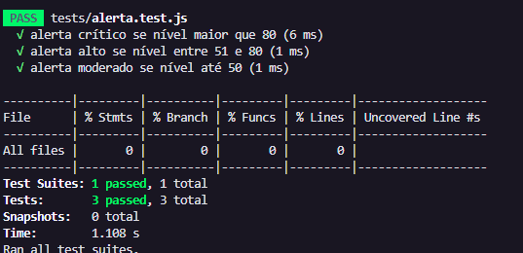
Exercico 2

Exercicio 3
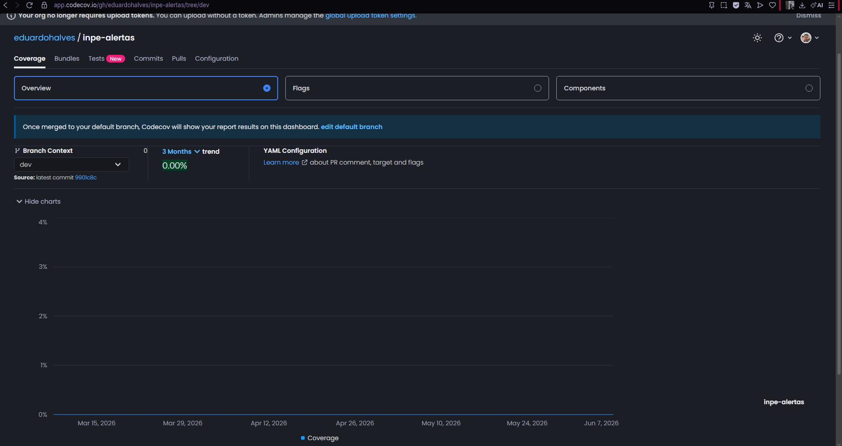
Exercicio 4
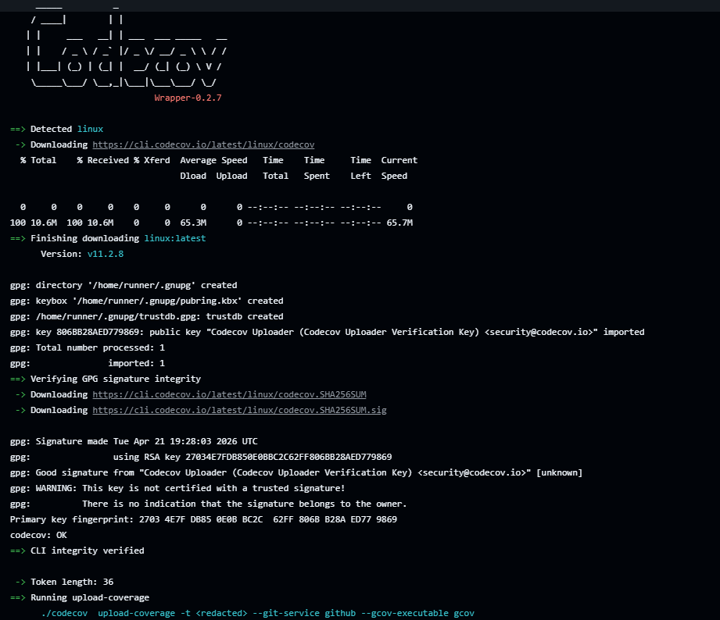
https://app.codecov.io/gh/eduardohalves/inpe-alertas/tree/dev
Exercicio 5
